Ahoj prvňáčci,
máme za sebou online hodinu a ještě si dnes procvičíte psaní a prvouku.

V Pepovi s vlaštovkou si na straně 46 prohlédněte obrázky. Vlaštovky už tady nejsou, protože odletěly do teplých krajin. Víš proč?
Znáš ještě nějaké ptáčky, kteří odletěli za teplem a potravou.
Poradím ti.
Začíná na Č a má tři písmena.
Začíná na Š a má šest písmen.
Začíná na J a má sedm písmen.
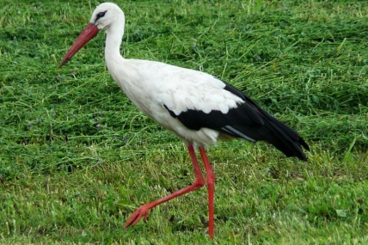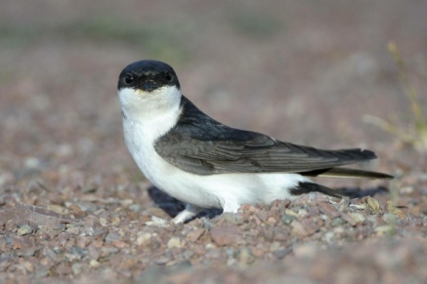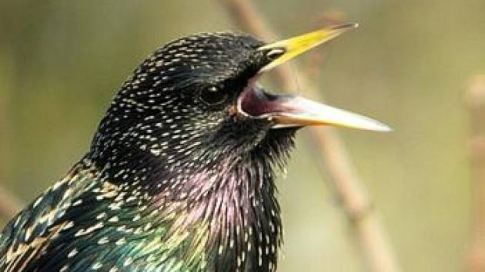

Z přílohy vzadu si vyber správné samolepky a dolep je do políček na straně 46.
Na straně 47 zakroužkuj siluety vlaštovek a v úkolu 2 najdi a označ 10 rozdílů.
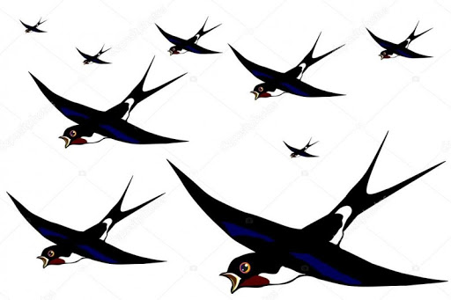
Psaní
Nejdříve si rozcvič rameno, předloktí a zápěstí. Dej si 5x křížení.
Na tabulku si to nejdříve natrénujte, pak můžete pastelkou do sešitu.

Dnes nás čeká v Čárymáry cvik 34.
U psaní si říkej básničku. Začni vždy směrem, který znázorňuje šipka.

Dnešní den jsou DUŠIČKY- Památka zesnulých
Můžeš si zapálit s rodiči svíčku, zavzpomínat na své předky, zajít na hřbitov, pokud jste ještě nebyli.

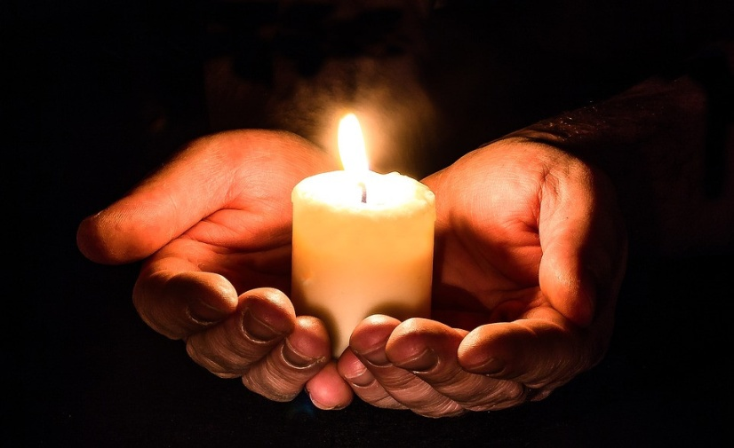
Po paní Táni vám pošlu nějaké pomůcky, materiály, také něco na tvoření.
Tento týden bychom mohli vyrobit srdíčko a s pomocí rodičů napsat vzkaz někomu blízkému např. babičce, dědovi, že je máme rádi, chybí nám apod. Nechám to na vás.
Budu ráda za vaše fotky při práci, tvoření. Pošlete je e-mail nebo na WhatsApp. Děkuji.

Přeji vám pěkný den, opatrujte se.
Vaše paní učitelka Gabča

